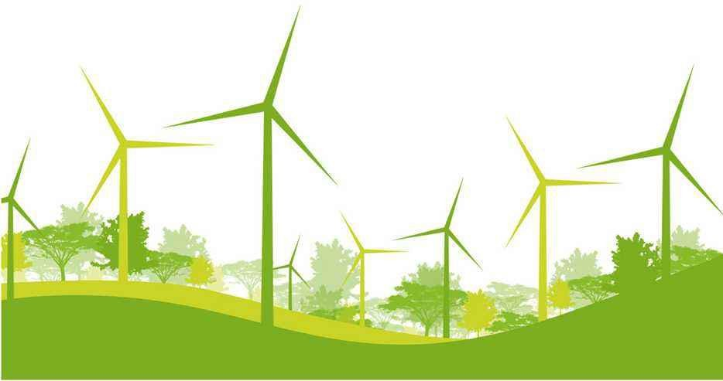
1

大同市能源局
2022年度部门预算


⼀、本部门职责

(一)贯彻落实国家、省有关能源工作的法律、法规和政策，
研究拟定全市能源发展战略、政策和发展规划，起草有关能源地方性法规、规章草案，推进能源体制改革。涉及能源发展的重大规划、政策和投资项目管理等，由市发展和改革委员会牵头，以联席会议制度进行协调协商。
(二)负责全市能源行业管理。组织拟定全市煤炭、电力、石 油、天然气、新能源和可再生能源等能源以及炼油等产业的相关标准并组织实施。
(三)按省、市人民政府规定权限，负责审批、核准、审核能源固定资产投资项目，并负责组织项目竣工验收。
(四)负责能源预测预警，监测全市能源发展状况，发布能源 信息，参与能源运行调节和应急保障。拟订石油、天然气战略储备规划，提出石油、天然气战略储备收储、动用建议，经市发展和改革委员会审核后，报市人民政府审批，按程序组织实施。
(五)牵头组织全市节能降耗工作，拟订年度工作计划、预期 建议目标并组织实施。承担能源行业节能降耗和清洁生产。制定全市年度能源消费总量建议控制目标，指导、监督能源消费总量控制有关工作，衔接能源生产和供需平衡。牵头组织全市节能监督管理和节能监察工作。负责能源领域节能降耗监察工作。
(六)协调落实推进电力发展和改革中的重大问题。负责全市 电力运行管理。负责供电营业区的划分、变更和《供电营业许可证》申请资料的审核上报工作。
(七)负责石油、天然气等管道建设和保护。
(八)指导协调新能源、可再生能源、农村电网和农村能源发 展工作。
(九)负责能源领域科技进步、装备和节能技术改造等相关工 作，推广应用新产品、新技术、新设备。
(十)组织推进能源国际、省际、市际合作，协调对外能源开 发利用工作。
(十一)参与制定与能源相关的资源、环保及应对气候变化等 政策，提出能源价格调整和进出口总量建议。
(十二)完成市委、市政府交办的其他任务。

⼆、机构设置情况
从部门预算构成看，大同市能源局预算主要包括局本级预算、局属事业单位预算。


大同市
能源局
局本级预算
局属事业单位
预算

纳入大同市能源局部门预算的单位包括：
大同市能源局本级
大同市能源发展中心
大同市能源技术服务中心


第二部分
部门预算报表

表一：2022年预算收支总表。
表二：2022年预算收入总表。
表三：2022年预算支出总表。
表四：2022年财政拨款收支总表。
表五：2022年一般公共预算支出预算表。
表六：2022年一般公共预算安排基本支出分经济科目表。
表七：2022年政府性基金预算收入表。
表八：2022年政府性基金预算支出表。
表九：2022年国有资本经营预算收支预算表。
表十：2022年一般公共预算“三公”经费支出情况统计表。
表十一：2022年机关运行经费预算财政拨款情况统计表。

附件：1

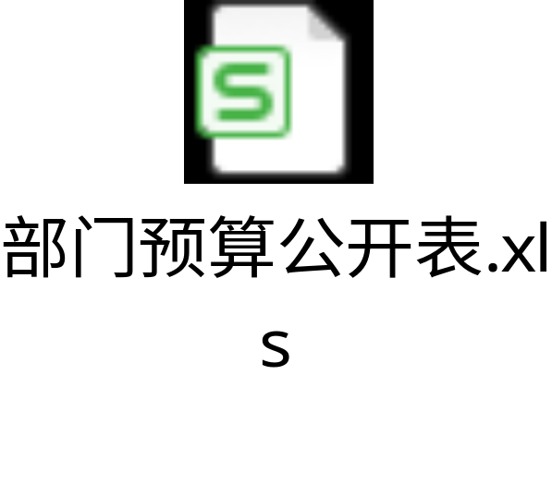
第三部分
部门预算情况说明

⼀、2022年度部门预算收⽀情况

（一）预算收支情况
大同市能源局2022年预算收入1379.72万元，比2021年减少92.83万元,减少的主要原因为财政压减预算导致。

（二）一般公共预算支出情况
大同市能源局2022年一般公共预算支出1379.72万元，比2021年减少92.83万元。减少的主要原因为财政压减预算导致。

一般公共预算当年拨款情况
1．2022年基本支出915.22万元，基本支出系按现有人员工资标准和公用经费定额标准核定，增加的主要原因是人员工资及社保缴费、福利费增加。其中：人员经费 819.59万元，主要包括基本工资、津贴补贴、奖金、绩效工资、机关事业单位基本养老保险缴费、城镇职工基本医疗保险缴费、职业年金缴费、其他社会保障缴费、住房公积金、离休费、退休费、生活补助、奖励金；公用经费95.62万元，主要包括办公费、印刷费、水电费、邮电费、取暖费、物业管理费、差旅费、维修（护）费、会议费、培训费、公务接待费、劳务费、工会经费、福利费、公务用车运行维护费、其他交通费用、其他商品和服务支出、办公设备购置。
2．2022年项目支出464.51万元，主要用于煤矿电力油气管道安全监管差旅费和聘请专家费、驻村帮扶工作人员经费、煤田地质勘探队人员事业经费等支出。项目支出减少的主要原因是财政压减预算。

（三）政府性基金预算情况
大同市能源局2022年没有使用政府性基金预算拨款安排的支出。

⼆、“三公”经费情况
2022年一般公共预算安排的“三公”经费预算5.1万元，比上年预算减少1.6万元。其中：因公出国（境）费用0万元，和上年预算相同；公务接待费0万元，和上年预算相同；公务用车运行维护费5.1万元。公务用车购置费0万元，和上年相同。

三、机关运⾏经费情况
大同市能源局2022年局本级机关运行经费财政拨款预算79.09万元。

四、政府采购情况
2022年大同市能源局部门政府采购预算总额2万元，其中：政府采购货物预算2万元，政府采购服务预算0万元。

五、绩效管理情况

1.绩效管理情况
2022年省大同市能源局实施绩效目标管理的项目18 个,只涉及一般公共预算，当年拨款464.51万元。

2.绩效目标情况
在实施绩效目标管理的项目中，资金较大的项目有项目
名称为煤田地质勘探队人员事业经费，用途为保障大同市煤田
地质勘探队人员70%工资、养老保险、失业保险、年金，经费。
年度预算安排：一般公共预算财政拨款382.62万元。

3.项目绩效附件：
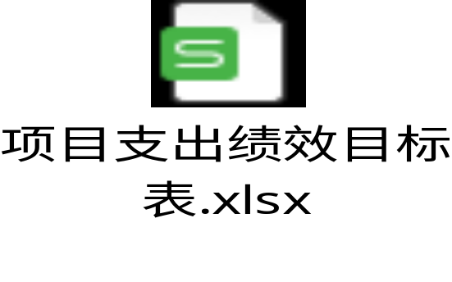

六、国有资产占有使用情况

1.车辆情况
我部门局机关核定保留机要通信车1辆，已交至机关事务管理局，其他用车2辆（待处置）。局属事业单位用车3辆。
2.房屋情况
我部门现有房屋情况为建筑面积20059.35平米，原值
767.54万元。局机关现使用机关事务管理局提供文瀛湖办
公区面积452.6平米。

3.其他国有资产占有使用情况
单价50万通用设备设备0台（套），价值0万元；单位价值100万元以上专用设备0台（套 ），价值0万元。

七、其他说明
无


一、基本支出：指为保障机构正常运转、完成日常工作任务 而发生的人员支出和公用支出。
二、项目支出：指在基本支出之外为完成特定行政任务和事 业发 展目标所发生的支出。
三、“三公”经费：指市直部门用一般公共预算安排的因公出国（境）费、公务用车购置及运行费和公务接待费。其 中，因公出国（境）费反映单位公务出国（境）的国际旅费、国外城市间交通费、住宿费、伙食费、培训费、公杂费等支出；公务用车购置费反映公务用车车辆购置支出（含车辆购置税）；公务用车运行维护费反映单位按规定保留的公务用车燃料费、维修费、过路过桥费、保险费、安全奖励费用等支出；公务接待费反映单位按规定开支的各类公务 接待（含外宾接待）支出。
四、机关运行经费：指行政单位和参照公务员法管理的事业 单位使用一般公共预算安排的基本支出中的日常公用经费支 出。
五、政府购买服务：根据我国现行政策规定，政府购买服 务，是指政府按照一定的方式和程序，把属于政府职责范围且适合通过市场化方式提供的服务事项，交由符合条件的社会力量和事业单位承担， 并根据服务数量和质量等向其支付费用的行为。政府购买服务是一种契约化的公共服务提供方式，具有权责清晰、结果导向、灵活高效等特点。

